- Sist. organización: si todavía existen productores artesanales industriales, cuáles son las fortalezas y debilidades del artesano
Fortaleza: Proceso creativo. Productos únicos y personalizados. Se salvaguardan culturalmente las técnicas de producción y métodos, conocimientos adquiridos por un especialista.
Debilidades: Todo depende de una sola persona, baja productividad, altos costos unitarios, producción a baja escala, debilidades de aprovisionamiento y comercialización.

- contexto: hay una máquina que funciona automáticamente, entonces qué hacen dos operarios al lado de una máquina?
Mantenimiento correctivo si está parada y control visual si está funcionando.

- 10 pasos de ing de métodos
1.Seleccionar: ¿qué se va a estudiar?
Consideraciones económicas
Consideraciones técnicas
Consideraciones humanas
2. Registrar: documentar, graficar
Gráficos con sucesión de hechos
Gráficos con escala de tiempo
Diagramas que indican movimiento
3. Examinar: analizar los datos con espíritu crítico
Propósito: qué; por qué; para qué.
Lugar: dónde: por qué allí.
Sucesión: cuándo; por qué en ese momento.
Persona: quién; por qué ella.
Medios: cómo se hace, por qué de ese modo.
4 Idear nuevo método más práctico económico,
eficaz, eficiente, etc.
5. Definir el nuevo método
6. Implementar, capacitar, poner en régimen
7. Control
8 Mejora continua

- tipos de fatiga
Hay 3 tipos de fatiga laboral, biológica y de los impulsos.
Fatiga laboral: Se produce cuando se realiza una actividad física y/o intelectual y es debida a un desgaste mental o del cuerpo condicionado por el tipo de trabajo
Fatiga biológica: se presenta siempre, se trabaje o no ya que el organismo humano en reposo consume energía al realizar cada órgano su trabajo específico para mantenerse en funcionamiento
Fatiga de impulsos: cuando se debilitan los estímulos, este estado repercute en la fatiga del cuerpo y en los sentidos con sensación de agotamiento y de tensión, en pérdida de atención e incluso en dolores corporales. Conduce a un debilitamiento de interés
- diferencia de lineal vs manual
en la lineal hay mayor costo de inversión, mayor productividad, procesos más automáticos y con menos intervención del operario. Los operarios supervisan y realizan tareas de mantenimiento ante un problema técnico del equipo.

- para qué sirve saber un tiempo
Dato central para la toma de decisiones empresarial sirve para:
Calcular el costo de la actividad, planificar y programar actividades, formular un presupuesto para cotizar, entre otros usos.

- tiempos medidos y predeterminados para que sirve cada uno
Tiempos predeterminados: Predeterminados porque deben ser determinados antes de que la actividad se lleve a cabo, es decir sin poder observar su realización. Esta situación se presenta frecuentemente en los distintos ámbitos empresariales.
tiempos medidos: Se denominan así porque se trata de medir el tiempo de realización de una actividad cuando esta se está llevando a cabo. También sirve para verificar que la actividad se esté llevando a cabo tal y como ha sido diseñada

- rendimiento humano, como lo afecta la iluminación
El rendimiento varía en función de la hora del día en que se desarrollen sus tareas. El horario de mayor respuesta es para aquellos que requieran mayor concentración física o intelectual (entre las 6am y 10am)
Si no se incorporan elementos nutritivos(hidratos de carbono y grasas) el trabajo se hace más fatigoso generando un menor rendimiento.
Tener una buena visibilidad es esencial para el mejoramiento de la calidad de las operaciones y el aumento de la eficiencia productiva, reducir piezas defectuosas, prevenir la fatiga visual y las cefaleas de los trabajadores. En gral la intensidad de luz, medida en lux debería aumentar no sólo en relación con el grado de precisión o miniatura del producto sino también en función de la edad del trabajador

- perfil del especialista en ing método
Debe poseer una probada formación técnica.
Debe poseer experiencias prácticas en los sectores de las industrias en los cuales se va a desempeñar.
Deberá poseer cualidades personales como ingenio, entusiasmo, sinceridad y honradez, tacto, buena presencia, confianza en sí mismo

- tipos de vinculaciones y ejemplos
Vinculaciones posibles: Lógicas (implican una sucesión lógica de tareas o actividades sin considerar los tiempos/lugares para realizarlo. Ej: Industria textil: Una operación de corte puede iniciar en la sección 1, y seguir con la confección en el sector 2 el mismo día, o en el sector 1 al día siguiente, etc. - Física (Unidas por ducto cangilón, cinta, cadena, etc) / Mixtas (La sucesión de actividades cumple una lógica para lograr un producto determinado, pero no hay unión física entre 2 determinadas UEA sucesivas. Para trasladar el semielaborado de la primera a la segunda se apela a un elemento de transporte universal como una carretilla, apilador o autoelevador).

Configuración en Serie: Lo producido en una UEA1, ingresa a la UEA2 siguiente y así sucesivamente, (típico de un puesto de montaje). CAPACIDAD TOTAL ( «cuello de botella») = menor capacidad (Cap 1;Cap 2;Cap “N”)
Configuración en Paralelo: Las UEA se disponen en forma paralela recibiendo materiales a procesar por un caudal de entrada común y entregando el producto producido en un caudal de salida también común, que resulta ser la suma de las capacidades parciales. CAPACIDAD TOTAL = Cap 1 + Cap 2 + … + Cap “N”
Configuración Mixta: Al tener UEA’s de distintas capacidades en serie, la capacidad total del proceso será la de la capacidad menor, («cuello de botella»). CAPACIDAD TOTAL (Mixta) = Cap 1 = Cap 2 + Cap 2´ = Cap 3 + Cap 3´

- efectividad humana y efectividad ofrecida
La efectividad ofrecida está constituida por las idoneidades, disposiciones e impulsos
Las idoneidades constituyen el 100% de la efectividad teórica disponible, eso será afectado en forma negativa por la disposición física y mental que genera fatiga y estrés en el trabajador. Los impulsos pueden afectar positivamente (motivación) o negativamente (desmotivación).
La efectividad ofrecida varía en función del tiempo, el rendimiento crece con la frecuente repetición de trabajo, pero puede también reducirse si se presenta la fatiga y no se atenúa.
Idoneidades: capacitación, experiencia, formación.
Disposición: condicionantes físico-mental, anímico, situación corporal y stress.
Impulsos: motivación. Interés por la actividad, aspiración al reconocimiento y a la ganancia.
- qué factores tendría en cuenta para seleccionar un puesto
Antropometría.
- Explica los 4 tipos de tiempos medidos. cómo se constituyen
Método del registro histórico: Simple y económico de llevar a cabo. En general se utiliza la información suministrada por el sistema de control de producción. Se separan las actividades en: tiempo de preparación de la máquina (TPr), tiempo de act para llevar a cabo la operación (tr), tiempo de desalistamiento (Tdl) tiempo total de la operación (TTOp)
método del registro técnico: Este método se fundamenta en el uso de dispositivos que son incorporados en la máquinas y equipos con el objeto de medir autónomamente tiempos y en algunos casos también la producción asociada mediante contadores de piezas de las más variada naturaleza. Los dispositivos pueden ser analógicos o digitales y según sea a su configuración tecnológica podrán ser conectados a una PC para que registren en una base los tiempos de operación.

Método de cronometraje concentrado: Aquí se trata de otorgar un tiempo a una operación, para que la misma pueda ser realizada por cualquier operario que cumpla con la condición de poseer la idoneidad correspondiente y de haber sido capacitado para llevarla a cabo.

Método de cronometraje por muestreo: Se hace una serie de recorridos del taller a intervalos aleatorios observando las máquinas que funcionan, las que están paradas y la causa de inmovilización. He aquí la base de la técnica de muestreo del trabajo. Si el tamaño de la muestra es suficientemente grande y las observaciones se efectúan realmente al azar, existe una buena probabilidad de que dichas observaciones reflejan la situación real, con un margen de error por exceso o por defecto.

- como se aplica la antropometría al diseño de puestos de trabajo.
La antropometría permite crear un entorno de trabajo adecuado permitiendo un correcto diseño de los equipos y su adecuada distribución, permitiendo configurar las características geométricas del puesto, un buen diseño del mobiliario, de las herramientas manuales, de los equipos de protección individual, etc.
- explicar distancia máxima de trabajo y entre cuantos lux la iluminación
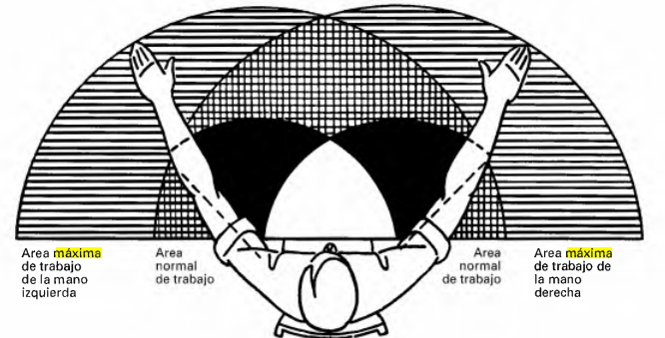
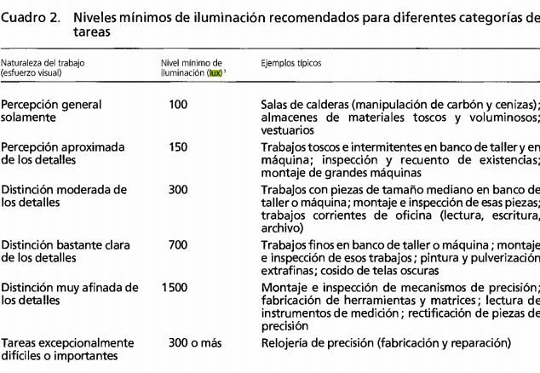
- como se calcula la capacidad en línea y en paralelo
Capacidad en paralelo se suman todas, en línea todas tienen la misma capacidad( la menor de todas)
- las 5 S y aplicarlas en un puesto
5 S: Organización, Orden, Limpieza, Estandarizar, Disciplina.
Ej: Ordenar un depósito.

- cómo se relacionan los suplementos con la ingeniería

- Qué son los suplementos y cómo se dividen
Son coeficientes que deben ser analizados y estudiados a fin de compensar los efectos de contexto y además tener en cuenta aspectos propios de la naturaleza humana.
Tipos: fijos (descanso, necesidades humanas, fatiga), variables (trabajo en pie, ruido, mala iluminación, uso de fuerza, postura anormal), aplicación selectiva (contingencia, política de la empresa y especiales)

- diferencia entre cronometraje de tiempos breves y no breves
se considera breve a una actividad con un tiempo de ciclo menos o igual a 2.5 seg. Para tiempos breves se valorará cada elemento cada 5 ciclos.
Para tiempo no breves se valorará cada elemento en forma individual.

- porque es de utilidad hacer una medición que sea estadística, porque razones puede ser no estadística. Que pasa en planta para que no lo sea
Utilidad de hacer que una medición sea estadística: Se necesita infinidad de trabajadores para monitorear, observar y registrar máquinas y operaciones (muy costoso), en cambio, si se realiza una serie de recorridos en la zona de producción a intervalos aleatorios y el tamaño de muestra es suficiente, existe una buena probabilidad de que las observaciones reflejan la situación real de la planta, con un margen de error por exceso y por defecto.

- qué cualidades debe tener un especialista en método con quien interactúa. Y en que pasó del estudio de métodos es relevante y porque
- probada formación técnica
- experiencia en el sector de la industria en la que se va a desempeñar.
- cualidades personales: buena presencia, ingenio, entusiasmo, interés humano, honradez, sinceridad, tacto y confianza en sí mismo.
Es relevante en el paso de implementar el método, son de importancia su capacidad de explicar claramente, su don de gente y aptitud para inspirar confianza.

- Actores que se relacionan con el especialista y como tiene que ser la relación con cada uno
RRHH, dirección, niveles intermedios, especialista de métodos y trabajadores.
rrhh: debe existir un permanente y fluido contacto del recurso humano, utilizando la organización toda una batería de técnicas para alcanzar un óptimo estado de las relaciones humanas y una fluida comunicación en todos los niveles de la organización.
Dirección: El estudio de métodos revela deficiencias, es por ello que la dirección debe apoyar las técnicas que se apliquen y hacerlas con el mayor tacto y cuidado posible. A nadie le gusta que se ponga en evidencia su fracaso, especialmente a los trabajadores de menos preparación.
Niveles intermedios: Son los más afectados por las actividades de ing. de métodos porque ponen en discusión los métodos que han creado. Se les debe hacer ver que se busca mejorar y dar un paso adelante y que ellos forman parte de la mejora.
Especialista: debe guardar ciertas reglas básicas que contribuyan a un desarrollo armónico de los estudios que realiza y lograr la colaboración de los actores involucrados.
Trabajadores: Se les debe explicar los fines de la ing de actividades e involucrar a los sindicatos para crear un ambiente de confianza. Los cambios mejoran la continuidad de las tareas y el flujo de materiales.

- sistema pull y push. Qué sucede si se rompe una máquina
En el sistema pull se parará la producción por no tener demanda aguas arriba de la máquina averiada. En el sistema push se acumula stock en la entrada de la máquina rota.
- como armar un pedido
Planificación de la expedición de productos a los clientes, preparación de los pedidos, carga de los productos en los medios de transporte, ruteo, baja de stock, administración de salida y traslado de mercadería al cliente.
- ergonomía y antropometría en puestos de trabajo. Definir y explicar
Antropometría: estudia las medidas del ser humano para el diseño industrial de productos y puestos adaptados según el sexo, raza, edad, etc, dependiendo de la dimensión y estructura humana y la actividad realizada. En el mundo laboral es importante este concepto ya que se refiere a las posturas que se deben tomar respecto a la maquinaria utilizada para una seguridad y salud óptima en el trabajo. La antropometría estudia la medida del ser humano y la actividad y movimiento realizados, que de forma correcta evitará esfuerzos innecesarios y lesiones ocasionales.
Ergonomía: disciplina científica que busca entender las interacciones entre el hombre y los elementos de un sistema, y como la profesión que aplica teorías, datos y métodos para el diseño con el fin de optimizar el bienestar humano y el rendimiento global del sistema.
- operario calificado
Es el que posee la inteligencia y facultades psicofísicas necesarias, formación y experiencia para ejecutar una tarea con arreglo a normas de calidad aceptables y con habilidad y rendimiento apropiado. No realiza movimientos innecesarios.
- ejemplo y utilización de diagrama de puente de hilo
El diagrama de hilos es un plano o modelo a escala (tiene que ser a escala si o si) en que se sigue y mide con un hilo el trayecto de los trabajadores, de los materiales o del equipo durante una sucesión determinada de hechos. Utilización óptima: Sistemas de producción por procesos.
- Trabajador no calificado
Realiza muchos movimientos innecesarios que el operario experto desechó hace tiempo.
- factores ambientales que afectan al rendimiento
Clima: la temperatura ambiente afecta al rendimiento ya que el organismo humano solo es capaz de funcionar adecuadamente dentro de límites muy estrechos de la temperatura interior del cuerpo, por lo que la temperatura ambiente no debe ser superior a 30ª.
La humedad ambiente, el movimiento de aire y la irradiación de calor en los locales de trabajo influyen considerablemente sobre la eliminación de calor por parte del cuerpo humano y afecta su capacidad de rendimiento.
Se los debe dotar de ropa fresca y en los locales ventilación del aire.

- eficacia/eficiencia que es y cómo se calcula
Eficacia: Logro de los objetivos. Grado de cumplimiento de los objetivos planificados. Relación entre los resultados logrados y los resultados previstos. Es un número adimensional, numerador y denominador tienen idénticas unidades de medida, matemáticamente se simplifican. Lo esperable es eficacia 1, ineficaz es menor que 1, sobre eficaz es superior a 1. Es un indicador de gestión, cuyo resultado permite conclusiones inmediatas.
Eficiencia: uso de los recursos. Grado de aprovechamiento de los recursos (que se transforman en productos). Relación entre los recursos utilizados y los programados. Utilizar racionalmente los recursos. Es un número adimensional, numerador y denominador tienen idénticas unidades de medida, matemáticamente se simplifican. Lo esperable es eficiencia 1, ineficiente es menor que 1, sobre eficiencia es superior a 1. Es un indicador económico («Economía: ciencia de la eficiencia») cuyo resultado permite conclusiones inmediatas
- diferencia entre producción en línea y proceso
Disposición por proceso o función, en que todas las operaciones de la
misma naturaleza están agrupadas. En la industria de la confección, por
ejemplo, el corte del tejido se hace en una zona, el cocido o pespunte en otra,
el acabado en una tercera y así sucesivamente. Este sistema de disposición
se utiliza generalmente cuando se fabrica una amplia gama de productos que
requieren la misma maquinaria y se produce un volumen relativamente
pequeño de cada producto. Otros ejemplos son las fábricas de hilados y
tejidos y los talleres de mantenimiento.
Disposición por producto o en línea, popularmente denominada a veces
«producción en cadena». En este caso, toda la maquinaria y el equipo
necesarios para fabricar determinado producto se agrupan en una misma
zona y se ordenan de acuerdo con el proceso de fabricación. Esta disposición
se emplea principalmente en los casos en que existe una elevada demanda
de uno o varios productos más o menos normalizados. Ejemplos típicos son
el embotellado de bebidas no alcohólicas, el montaje de automóviles y el
enlatado de conservas.
- cual es la diferencia entre una máquina de ensamble manual y una automática
La inversión
- para qué sirve el tiempo.
La información referida a la duración de las actividades es un dato central para quien quiera tomar alguna decisión empresaria, se trate de:
Calcular el costo de las actividades
Planificar y programar actividades
Formular un presupuesto para cotizar

- Tiempos medidos vs predeterminado. Explicar los tipos y dar ejemplos de al menos 2 de ellos.
Tiempos predeterminados: la actividad no se está llevando a cabo. Se usa para determinar el tiempo antes de que la actividad se lleve a cabo. Situación que se presenta en los distintos ámbitos empresariales
Método de estimación: Es el método más simple y económico, hay que tener en cuenta todas las variables que intervienen en una act. Es una tarea esencialmente humana que no requiere ningún tipo de tecnología, se corre serios riesgos de equivocación aun en personas de gran experiencia. Si o si se tiene que hacer una comparación mental y se basa en la experiencia de la persona aun cuando es algo nuevo hay elementos para comparar. Quien estima parte del planteo ¿cuánto necesitaba yo mismo y cuanto la otra persona?
Método del cálculo técnico: se aplica exclusivamente a operaciones tecnológicas es decir a máquinas, equipos o instalaciones. El método se construye en base a la utilización de los parámetros tecnológicos de funcionamiento de las máquinas, herramientas, equipos o instalaciones y además conociendo cual es el proceso de transformación que se le debe efectuar en ellas a una operación de manufactura dada, asocia ambas cuestiones y podemos saber con cierta exactitud cuál será la duración de la operación
Método de comparación: Comparar el cotejar un proceso, para el cual debe determinarse el tiempo, con otro proceso similar al primero del cual se conocen los tiempos. El objetivo de la comparación es determinar el proceso más parecido al proceso del cual debe determinarse el tiempo. Es una búsqueda de procesos parecidos en cual los tiempos se tendrán en cuenta por medio de recargos o descuentos sobre los valores existentes del pasado
MTM: Se determinan todos los movimientos, los tiempos fueron determinados predominantemente con la ayuda de la filmación de un gran número de puestos de trabajo en las industrias. Con la aplicación de MTM podemos obtener algunas ventajas interesantes en el estudio de las operaciones industriales y conexas y aun en las administrativas ya que obliga a observar y analizar críticamente el proceso de trabajo y promueve la obtención sistemática de posibilidades de introducir mejoras.

tiempos medidos: La actividad se está llevando a cabo. También sirve para verificar que la act se esté llevando a cabo tal y como ha sido diseñada
Método del registro histórico: Simple y económico de llevar a cabo. En general se utiliza la información suministrada por el sistema de control de producción. Se separan las actividades en: tiempo de preparación de la máquina (TPr), tiempo de act para llevar a cabo la operacin (tr), tiempo de deslistamiento (Tdl) tiempo total de la operación(TTOp)
método del registro técnico: medianamente complejo, si se utiliza instrumental sofisticado puede tener un costo considerable
método de cronometraje concentrado
Método de cronometraje por muestreo

- Cómo se constituye el tiempo total
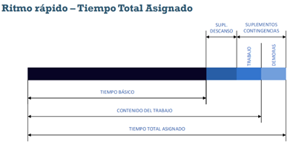
- Rendimiento humano, como se afecta con la iluminación
Influencias físicas del medio ambiente desfavorables pueden dificultar considerablemente las actividades de observación y de conducción (deslumbramiento, falta de luz, ruido,
estímulos perturbadores, etc.).
Según OIT se calcula que el 80 por ciento de la información requerida para ejecutar un trabajo se adquiere por la vista. La buena visibilidad es esencial para el mejoramiento de la calidad de las operaciones y el aumento de la eficiencia productiva, de tal modo de acelerar la producción, reducir el número de piezas defectuosas, disminuir el despilfarro y prevenir la fatiga visual y las cefaleas de los trabajadores.
Otro aspecto a considerar es el exceso de iluminación o el efecto del deslumbramiento.
Según OIT la visibilidad depende de varios factores:
Tamaño y color del objeto que se trabaja
Distancia del objeto a los ojos
Persistencia de la imagen
Intensidad lumínica
Contraste cromático y luminoso con el fondo.
La iluminación debe estudiarse en cada caso para adaptarse al tipo de trabajo. En general la intensidad de luz, medida en lux, debería aumentar no sólo en relación con el grado de precisión o miniaturización del producto, sino también en función de la edad del trabajador.
La acumulación de polvo en los artefactos y fuentes de luz así como el desgaste progresivo producido por las horas de uso reduce el nivel de iluminación de un 10 a un 50 por ciento del nivel original.
Para trabajar con aparatos de presentación visual el nivel general de iluminación no debe exceder los 500lux.

- Rendimiento humano, como se afecta con el ruido
El ruido es el sonido de cierta frecuencia e intensidad que perturba, molesta y suena desagradable al oído humano, puede llegar a producir alteraciones y daños en el sistema auditivo. Pero hay que determinar si los sonidos producidos por el contexto industrial causan efectos fisiológicos o psicológicos que puedan influir sobre el bienestar o el rendimiento del operario.
Nivel de ruido I(30 a 65db): el sonido puede ser considerado molesto y perturbador por la persona afectada en relación directa con su estado físico y psíquico, con su actividad frente a la fuente del ruido y con la actividad que se encuentra llevando a cabo.
Nivel de ruido II(65 a 90db) Además de los efectos psíquicos puede observarse una contracción de los vasos sanguíneos en los brazos y en las manos.
Nivel de ruido III(90 a 120db) Si el ruido dura cierto tiempo, hay que contar con daños permanente en el sistema auditivo
Nivel de ruido IV(> 120db) un ruido de esta intensidad puede producir después de un breve tiempo de exposición una pérdida de la audición.
Ergonomía ruido las 4 componentes: Intensidad del sonido, duración, transcurso temporal y estructura de frecuencias.

- Pasos de implementación de ing. de métodos.
1.Seleccionar: ¿qué se va a estudiar?
Consideraciones económicas
Consideraciones técnicas
Consideraciones humanas
2. Registrar: documentar, planos, graficar
Gráficos con sucesión de hechos
Gráficos con escala de tiempo
Diagramas que indican movimiento
3. Examinar: analizar los datos con espíritu crítico
Propósito: qué; por qué; para qué.
Lugar: dónde: por qué allí.
Sucesión: cuándo; por qué en ese momento.
Persona: quién; por qué ella.
Medios: cómo se hace, por qué de ese modo.
4 Idear nuevo método más práctico económico, eficaz, eficiente, etc.
5.Evaluar costo-beneficio de las soluciones
5. Definir el nuevo método
6. Implementar:
- obtener aprobación de dirección
Aceptación del jefe y operarios
Capacitar, poner en régimen.
Acá es importante el especialista porque tiene que inspirar confianza y explicar en forma clara.
8 Mejora continua

- Tipos de vinculaciones
Vinculación física, vinculación lógica y vinculación mixta.
- Tipos de capacidades con ejemplos y tipos de vinculaciones
Capacidad de sistema en serie. Ej: Secuencia de pasos en industria automotriz
Capacidad de sistema paralelo. Ej: Industria textil: 2 puestos en paralelo que cortan a medida telas para su posterior confección
Capacidad mixta: Al tener UEA de distintas capacidades en serie, la capacidad total del proceso será la de la capacidad menor, («cuello de botella»)..
- Cual es el sistema elemental??
Sistema simple que permite modelizar una transformación o elaboración informativa. Es la mínima célula productiva que puede emular a un trabajador con una máquina.
- Producción continua: explicar. ¿Qué herramientas de producción flexible podrías aplicar y como?
Las herramientas son Andon, Kanban
Mantenimiento productivo total

- Logística inversa, qué es, para qué sirve, que pasa cuando hay un reclamo de un cliente. Pedía ejemplo con la industria farmacéutica

La logística inversa es la relativa a las devoluciones generadas por fallas o quejas. Consiste en el retiro de los lotes o productos que estén defectuosos y no cumplimenten la calidad esperada por el cliente. En el caso de una farmacéutica, en caso de que el lote esté defectuoso por alguna falla o deficiencia de calidad, se debe retirar el producto según el protocolo impuesto por el proveedor.

- Productividad estática y dinámica: qué es y ejemplos de cada una y cómo te das cuenta cuándo tenés que aplicar cada uno.
Es un análisis estático y dinámico. En el estático es una foto, un momento, de cómo está tu empresa comparada con otra o un sector de tu empresa comparado con otro.
Una comparación estática de productividades indica la marcha del sector en cuestión.
En el dinámico es cómo estuvo un sector de tu empresa a lo largo de un periodo o cómo estuvo tu empresa en general a lo largo de un periodo. Es posible determinar así la evolución de la productividad y prever tendencias, fluctuaciones, cambios.

Si se quiere entender qué sectores de la empresa tiene menor productividad para realizar una mejora, se revisa la productividad estática. Si el resultado obtenido es bajo, se puede revisar la productividad dinámica para entender desde hace cuánto tiempo o durante qué período el sector tuvo esa productividad.

- Factores a tener en cuenta para la selección de ing. de Métodos:
- Humanos: contaminación del entorno, salud del trabajador.
- Técnicos: tecnología instalada, opinión de operarios y técnicos.
- Legales: normativas vigentes.
- Económicos: viabilidad del método

- Transportes internos de la planta y actividades en un almacén
Actividades: entrada de materiales, almacenamiento, selección (picking), ruteo y salida de materiales.

Logística interna: proceso de apoyo-complemento de las actividades productivas. Almacenamiento de materiales, identificación física, transportes internos en producción en proceso, manutención de equipos de elevación y transporte, administración del stock, controles de seguridad.

- Pasos de una toma de tiempos con cronómetro
-Selección de operación.
- Selección del tipo de cronómetro.
-Recopilar información técnica.
-Informar a los responsables del área donde se llevará a cabo la tarea.
- Ir al lugar con un supervisor.
- Presentarse a los operarios y explicar los motivos del trabajo.
-Verificar proceso y método.
-Observar algunos ciclos.
-Cronometrar y registrar.
-Verificar consistencia estadística.
-Calcular el Tnp y asignar suplementos.
- Calcular el Ta y gestionar aprobación.
-Comunicar a las áreas el Ta.
-Efectuar seguimiento.

-logística: entrada: Abastecimiento de materiales desde proveedores. Incluye las etapas de planificación del aprovisionamiento, selección y clasificación de proveedores, recepción de mercaderías, alta de stock, control de calidad, cuarentena, manipuleo hasta almacén o uso directo en producción.

- logística inversa: Recuperación de materiales ya entregados al mercado.

-Inversa: como encontrar el producto rechazado? RTA por el número de serie

-Entrada: que haces con un lote que se rechazó en la logística de entrada? RTA lo dejas en cuarentena
-Donde se hace la logística de entrada? en el depósito de MP

-Producción flexible que es y mayores ventajas: Es un conjunto de sistemas interconectados con alta intervención de automatismos e informatización. Combina trabajo polivalente y altamente calificado con tecnología de punta y automatizada. VENTAJAS: reduce costos de producción, aumento del servicio al cliente, mejora la calidad, detección temprana de errores, mejor aprovechamiento de planta y desarrollo del potencial humano.

-Clasificación de almacenes: Según su relación con el flujo de producción, su ubicación física, el material a almacenar, su localización, su función logística y grado de mecanización.

Benchmarking (todo incluyendo las etapas): Es el análisis competitivo. Implementar procesos exitosos de los líderes adaptándose a la organización propia. Las etapas son Planificación, recopilar datos, análisis, plan de acción y seguimiento del plan.
Vigilancia tecnológica: Se basa en la captación, análisis inteligente, y utilización eficaz de información existente sobre competidores o proveedores.
- Know how
- Innovación tecnológica
- Transferencia tecnológica: fusión, join ventur, contratos I&D, alianzas tecnogólicas

Efectividad ofrecida. Está compuesta por idoneidades (entrenamiento, ejercitación, formación profesional, dotes personales), Disposición (ritmo diario, situación corporal y fatiga) e Impulsos (solidaridad, interés por la actividad, aspiración al reconocimiento y aspiración a la ganancia).
La efectividad ofrecida varía en función del tiempo, el rendimiento crece con la frecuente repetición de trabajo y como consecuencia del llamado efecto de ejercitación; pero
puede también reducirse si se presenta la fatiga y no existe ningún estímulo para compensarla por medio de un redoblado esfuerzo de la voluntad

eficiencia y eficacia- que pasa si la eficacia te da menos de uno y que podías hacer.
Eficiencia: Grado de aprovechamiento de los recursos (que se transforman en productos).Relación entre los recursos utilizados y los programados.Uso de los recursos. Es un indicador económico.
Eficacia: Relación entre los resultados logrados y los resultados previstos. Logro de objetivos. Es un indicador de gestión, cuyo resultado permite conclusiones inmediatas.
¿Qué se podría hacer?

sistema de producción por proceso caract, vent desv: Producción de gran variedad de productos, personal polivalente y calificado, tecnología de fabricación flexible y universal, los lotes o productos pueden seguir distintos flujos en la planta por requerir diferentes procesos de transformación.
Ventaja: posibilidad de producir variedad de productos, equipos universales, personal polivalente, ante paradas de emergencia no se para la producción.
Desventaja: grandes recorridos de materiales, mucho material disperso, compleja PCP, equipamiento ocioso, gran volumen de papeleo y elementos de identificación.

sistema de producción por producto caract, vent desv Manufactura una sola familia de productos por línea a través de una estricta sucesión de operaciones productivas ubicadas físicamente fijas y en forma generalmente recta
Ventaja: Altos volúmenes de producción a bajos costos unitarios, Minimización de movimientos de materiales, velocidad de producción, Mano de obra directa menos calificada que realiza tareas repetitivas
Desventaja: alta inversión, Dificultad o imposibilidad para cambiar la disposición física
de la línea para variar especificaciones de productos, Múltiples uso de líneas de servicios auxiliares

cómo diseñar el puesto de un operario sentado? Hay que tener en cuenta la altura del objeto en trabajos de presión, altura del herramental en trabajos mecánicos, altura de escritorio, altura de pc, espacios mínimos para rodillas, zonas para piernas en posición vertical y piernas estiradas, áreas máximas de trabajo en manos.

que era la bajada de información del sig al stf rta: UN puenteo que es, cuando llega un vendedor y va a planta y le dice che me podes hacer este pedido?

A qué hora rendís más. El horario de mayor rendimiento es por la mañana entre las 6 y 12 del mediodía.

herramientas para pull (kanban explicar) y cual más? Kanban: sistema de información que controla armónicamente la fabricación de los productos necesarios en cantidad y tiempo en cada uno de los procesos tanto en el interior de la fábrica, como entre distintos proveedores.
Andon: Es un sistema utilizado para alertar de forma visual sobre problemas en un proceso de producción.
Sistema de inventarios: FIFO-LIFO.
5S: Organización, orden, limpieza, estandarizar y disciplina,
PokaYoke: técnica japonesa que ayuda a prevenir los errores antes de que sucedan, o que haga que estos sean muy obvios para que el trabajador los detecte y los corrija a tiempo
SMED
Detección automática de defectos: Es por lo tanto un automatismo con capacidad de reaccionar, generalmente parando la instalación o descartando un producto defectuoso, ante la aparición de un defecto
Six Sigma

Kanban: sistema de información que controla armónicamente la fabricación de los productos necesarios en cantidad y tiempo en cada uno de los procesos tanto en el interior de la fábrica, como entre distintos proveedores.

Industria 4.0

Pasos para implementar estudio de tiempo
○ Seleccionar el trabajo que va a ser objeto de un estudio de medición de tiempos.
○ Recopilar toda la información referida a los procesos de fabricación y a los métodos aprobados e implementados.
○ Efectuar un reconocimiento in situ de la operación a medir
○ Seleccionar la técnica de medición a utilizar
○ Realizar el estudio (en cada caso debemos definir la metodología particular)
○ Analizar los datos relevados
○ Eventualmente evaluar la consistencia estadística de los datos
○ Realizar cálculos y asignar eventuales suplementos
○ Definir el tiempo asignando u otorgado
○ Realizar las diligencias administrativas de comunicación de los tiempos a los sectores involucrados.
○ Evaluar a través del sistema de control de producción la evolución de los tiempos reales frente a los otorgados

4 formas de mitigar el riesgo
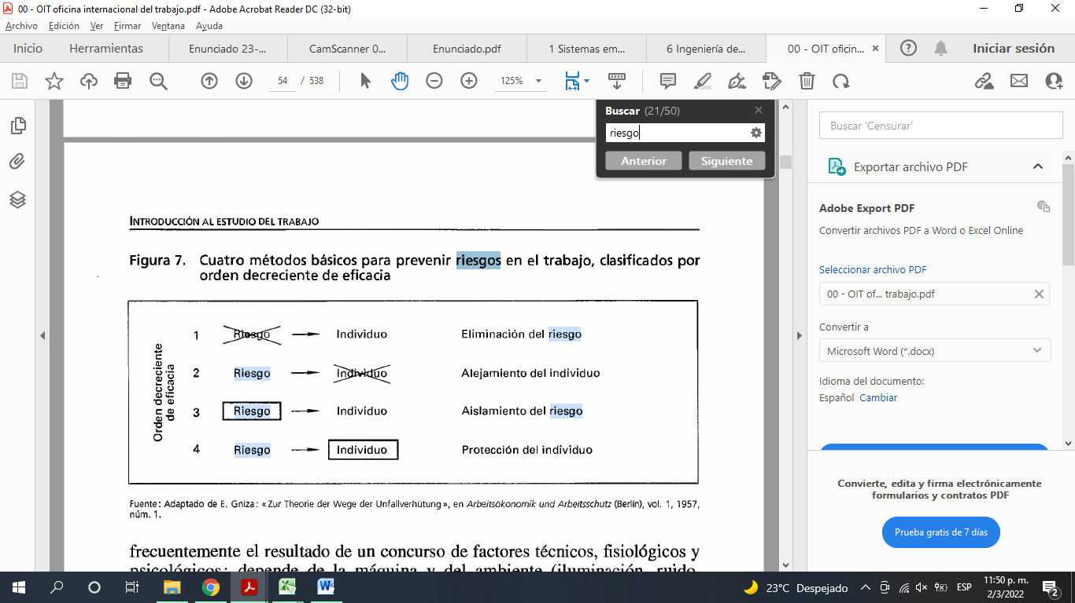
Valoración de ritmo: Es la operación mental mediante la cual el especialista compara
la actuación del operario a quién está observando con su propio concepto de ritmo normal.

Ritmo normal: Ritmo normal es la velocidad de trabajo del operario medio que actúa bajo una dirección competente, pero sin el estímulo de un sistema de remuneración por rendimiento. Este ritmo puede mantenerse fácilmente día tras día sin excesiva fatiga física o
mental y se caracteriza por la realización de un esfuerzo constante y razonable.

Ing producto: que documentos se utilizan. Se entregan planos, especificaciones y listado de componentes.

Productos equivalentes: Yo puse que eran los productos que están relacionados entre sí por provenir del mismo insumo.

Que es merma y scrap, diferencias
La diferencia entre el desperdicio y la merma es que el desperdicio tiene un valor de reventa mientras que la merma no.

Indicadores de aprovechamiento: productividad, eficacia (Logro de los objetivos), Eficiencia (uso de los recursos).

Elemento: Elemento o fase es una parte esencial y definida de una actividad o tarea determinada, compuesta de uno o más movimientos fundamentales con naturaleza propia.

Economía de movimientos en ergonomía: dotar al empleado de recipientes y dispositivos que lo ayuden a evitar movimientos innecesarios.
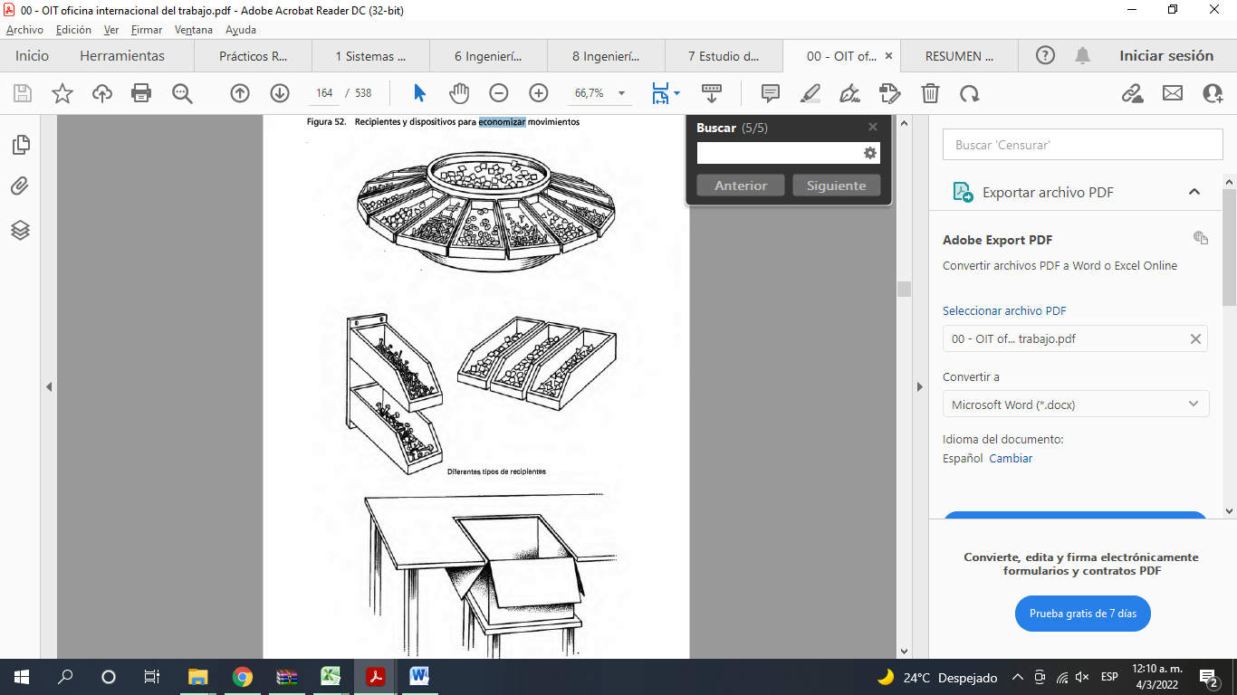
Antropometría: que planos estudia. Plano normal??

La Meta
Fluctuaciones estadísticas y sucesos dependientes:
Eventos Dependientes: Un evento o una serie de eventos, deben llevarse a cabo antes de que otro pueda comenzar. El evento subsecuente depende de los anteriores a el.

Fluctuaciones Estadísticas: Por ejemplo, hay información para dirigir tu planta que puedes determinar con precisión, pero hay otros tipos de información que no podemos predecir con anticipación, como el tiempo que demora un empleado en hacer ensamble. Estos tipos de información varían de una instancia a la siguiente. Están sujetos a Fluctuaciones Estadísticas. “La mayoría de factores críticos para dirigir una planta con éxito no pueden determinarse precisamente con anticipación”.

THROUGHPUT: Es la velocidad a la que el sistema genera dinero a través de las ventas. Si produces algo y no lo vendes, no es throughput.

la meta que pasaba con el inventario
3 parámetros importantes en la meta
5 mejoras que hicieron para mitigar el CB
Relacionar la META con la ing de métodos
La META y su relación con el TOC
Jona dice que 1 hora perdida en su parte restrictiva es una hora perdida en todo el sistema. Que significa?? Que se veían alterados con eso? El análisis del costo de producción no debe ser determinado como si los centros de trabajo existieran en forma aislada, se debe tomar en cuenta los cuellos de botella. Lo que los cuellos de botella produzcan en una hora, equivale a lo que la planta produce en una hora. Así que, una hora perdida en un cuello de botella es una hora perdida en el sistema entero.

- que tipo de proceso tenía la meta
Tenía un sistema PUSH y pasó a un PULL
- Ejemplificar con caso de mejora de costos y caso de mejora continua. Diferencias entre una y otra.
- Justificación y el resultado obtenido en relación a la decisión de Alex de dividir los lotes de producción.
Dividir los lotes de producción por la mitad de las máquinas que no son cuello de botella disminuirán el cashflow y aumentar los tiempos producción
Le habían pedido que aumentará los resultados un 15%, y esto lleva a la justificación la cual es reducir inventario para poder lograrlo. Como resultado de dividir lotes de producción, se reducen los ciclos de fabricación y la velocidad del flujo de materiales aumenta. Así mejoran los plazos de entregas y tienen más ganancias.
- Explicar utilización de los no cuello de botella
la capacidad del no cuello de botella se debe usar contemplando las restricciones del sistema. Por ejemplo, si la capacidad de una máquina que es cuello de botella, deberá ser la capacidad de la máquina no cuello de botella ya que si la no cuello va más rápido que el cuello, generaría acumulación de inventarios.
- De qué colores eran las señalizaciones que le habían puesto a las máquinas y para que
Una pieza con una etiqueta roja significa que tendrá prioridad uno, porque va a parar a uno de los cuellos de botella. En cuanto una de estas piezas llegue a su puesto de trabajo, habrá que ponerse a trabajar sobre ella inmediatamente. Bob explica lo que significa «inmediatamente». Si el trabajador está ocupado, en esos momentos, con un lote, puede seguir, siempre y cuando no tarde más de media hora en acabarlo. En cualquier caso, no ha de pasar nunca más de una hora antes de que la pieza marcada con etiqueta roja comience a ser procesada. — Si están preparando la maquinaria para un trabajo, habrá que interrumpir inmediatamente los preparativos y ponerse con las señaladas en rojo. Una vez acabadas las piezas del cuello de botella, se podrá seguir con la anterior ocupación. — El segundo color es el verde. Las piezas marcadas en rojo tendrán siempre prioridad sobre las marcadas en verde. La elección siempre se hará en favor del rojo y se trabajará sobre las verdes cuando no haya ninguna en rojo esperando. — Con esto queda explicado el sistema de prioridades por colores. ¿Pero qué ocurre si se encuentran con dos remesas de piezas marcadas con el mismo color? En cada etiqueta vendrán impresos números. Siempre se empezará a trabajar con los números más bajos.

